Wolf – Ziege – Kohlkopf Problem
Ein Bauer ist auf dem Weg nach Hause. Bei sich trägt er einen Kohlkopf, begleitet wird er von einer Ziege und einem Wolf. Nur, weil er auf alle drei aufpasst, frisst die Ziege nicht den Kohlkopf und der Wolf nicht die Ziege. Doch dann kommt der Bauer an einen Fluss, an dem nur ein winziges Boot zur Überquerung am Ufer liegt. Darin ist außer ihm nur Platz für ein Tier oder den Kohlkopf – der so gigantisch ist, dass auch er nur allein transportiert werden kann. Wie bringt er nun alle drei sicher übers Wasser, ohne Verluste zu erleiden?
Verlag Dashöfer GmbH
Aufgabe:
Löse das Rätsel und dokumentiere die Lösung so, dass es auch ein Kleinkind richtig lösen könnte.

Bsp. Lösung:

Drei Ritter, drei Knappen und ein Boot
Drei Ritter wollen mit ihren Knappen einen Fluss überqueren. Am Ufer befindet sich ein Boot mit zwei Sitzplätzen. Doch die drei Knappen fürchten um ihr Leben. Solange ihr eigener Ritter an ihrer Seite ist, besteht keine Gefahr, denn ihr Herr beschützt sie. Ist der eigene Ritter jedoch nicht da, könnte einer der anderen Ritter ihr Leben bedrohen. Untereinander würden sich die Knappen kein Haar krümmen. Wie können alle sicher den Fluss überqueren, ohne dass einer der Knappen an einem der Ufer oder im Boot um sein Leben fürchten muss?
Spiegel.de
Aufgabe:
Löse das Rätsel und dokumentiere die Lösung so, dass es auch ein Kleinkind richtig lösen könnte.

Bsp. Lösung:

Aufgabenpaket 1 | Pflicht
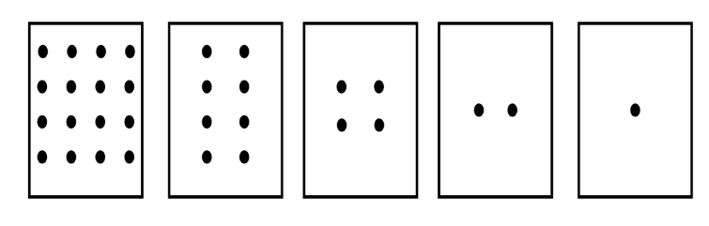
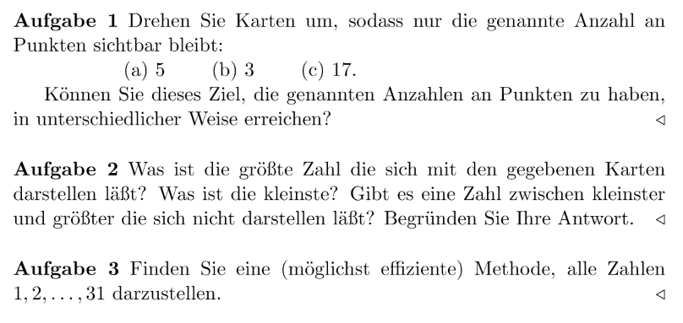
Aufgabenpaket 2 | Pflicht
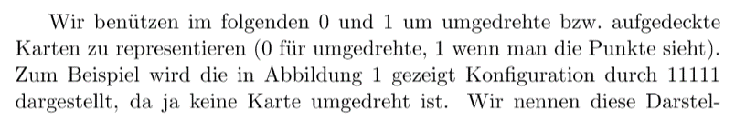

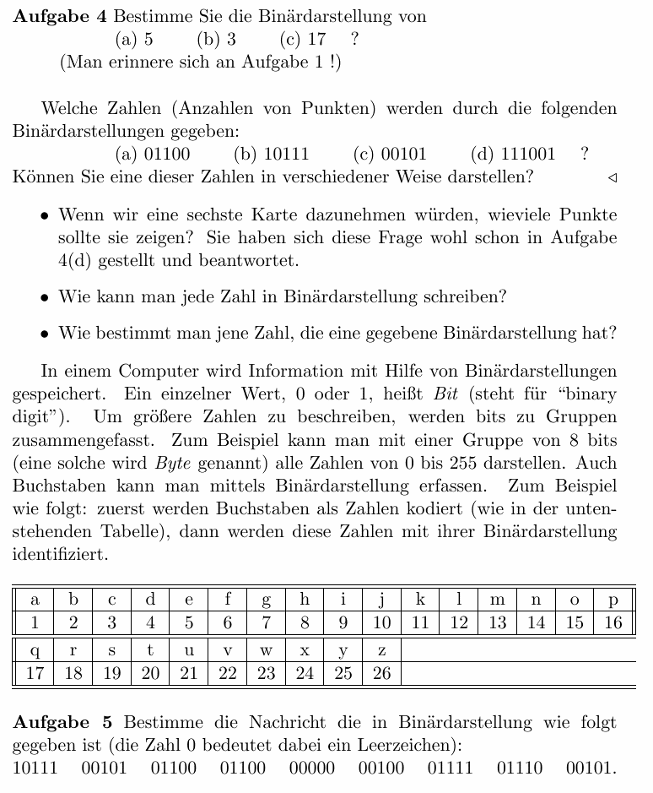

Aufgabenpaket 3 | Zusatz

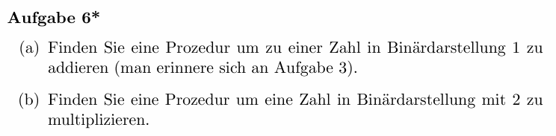

Kleinste Karte aus Kartenstapel
Aufgabe: Die kleinste Karte finden

Bsp. Lösung:
So findest du die kleinste Karte im Stapel
- Vorbereitung:
  - Lege den gemischten Stapel Karten vor dich, sodass die Vorderseite der Karten nach oben zeigt.
  - Platziere den Stapel links von dir und lasse rechts daneben Platz für einen zweiten Stapel.
- Starte mit der ersten Karte:
  - Nimm die oberste Karte vom linken Stapel in die Hand. Das ist vorerst deine "kleinste Karte".
- Vergleichen und verschieben:
  - Schaue dir die nächste Karte vom linken Stapel an.
  - Wenn die neue Karte kleiner ist als die Karte in deiner Hand:
    - Tausche die Karten. Die kleinere Karte ist jetzt in deiner Hand.
  - Lege die gerade verglichene Karte (ob getauscht oder nicht) auf den rechten Stapel.
- Wiederhole:
  - Mache das so lange, bis keine Karten mehr auf dem linken Stapel liegen.
- Das Ergebnis:
  - Die Karte in deiner Hand ist die kleinste Karte aus dem Stapel!

Selection Sort
Aufgabe: Finde einen Algorithmus, der dir einen gegebenen Kartenstapel sortiert
- Probiere deine Idee an mehreren Kartenstapeln aus
- Schreibe deinen Algorithmus so auf, dass jemand anderes damit auch einen Kartenstapel sortieren könnte
Bsp. Lösung:
So sortierst du einen Kartenstapel von klein nach groß
- Vorbereitung:
  - Lege den gemischten Kartenstapel vor dich, sodass die Vorderseite der Karten nach oben zeigt.
  - Platziere den Stapel links von dir und lasse rechts daneben Platz für einen zweiten Stapel (dieser wird für die sortierten Karten sein).
- Karten finden und verschieben:
  - Solange noch Karten im linken Stapel liegen, machst du Folgendes:
    - Finde die kleinste Karte:
      - Benutze den Minimum-Algorithmus, um die kleinste Karte im linken Stapel zu finden (siehe vorherige Anleitung).
    - Lege die kleinste Karte auf den rechten Stapel:
      - Schiebe die kleinste Karte nach rechts, und lege sie als unterste Karte in den rechten Stapel.
- Wiederhole:
  - Mache so weiter, bis alle Karten aus dem linken Stapel im rechten Stapel liegen.
- Das Ergebnis:
  - Der rechte Stapel enthält jetzt alle Karten, von der kleinsten bis zur größten sortiert!

Merge Sort
Aufgabe: Finde einen Algorithmus, der dir einen gegebenen Kartenstapel sortiert

Bsp. Lösung:
So sortierst du einen Kartenstapel mit der Teile-und-Herrsche-Methode („Merge Sort“)
- Teile den Stapel:
  - Beginne mit dem gesamten Kartenstapel.
  - Teile den Stapel in zwei möglichst gleich große Hälften.
  - Gib die zwei Hälften an zwei Kolleg:innen und bitte sie, diese zu sortieren.
- Sortierstrategie der Kolleg:innen:
  - Jede:r Kolleg:in wendet die gleiche Methode an:
    - Teile den Stapel wieder in zwei Teile.
    - Gib die Teile an andere Personen weiter, bis jede Person nur noch 1 oder 2 Karten hat.
    - Sortiere 1-2 Karten von Hand (das ist einfach!).
- Zusammenfügen der sortierten Stapel:
  - Wenn du zwei sortierte Stapel zurückbekommst, füge sie zusammen:
    - Lege beide Stapel nebeneinander vor dich.
    - Vergleiche die obersten Karten beider Stapel.
    - Nimm die kleinere Karte und lege sie in einen neuen Stapel.
    - Wiederhole, bis alle Karten aus beiden Stapeln im neuen Stapel liegen.
- Wiederhole:
  - Das Zusammenfügen geht weiter, bis alle kleinen Stapel zu einem einzigen großen, sortierten Stapel verbunden sind.
- Das Ergebnis:
  - Der gesamte Kartenstapel ist nun von der kleinsten bis zur größten Karte sortiert!

